**Criando um DAO na Prática (5-5)**

--> Nessa aula implementaremos o **DAO** para o **DELETE**.

--> Vamos ver o código dessas últimas aulas de **DAO**.

**Usuario.php**

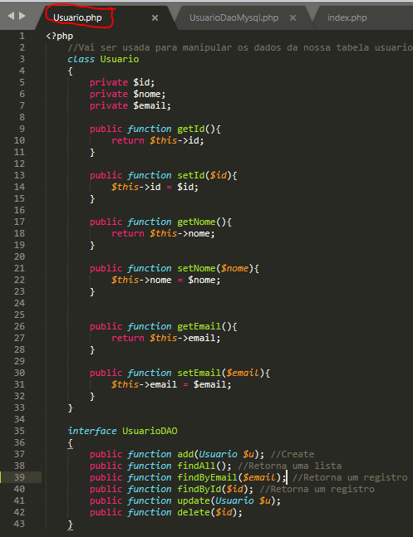

- Nesse arquivo criamos a classe **Usuario** que representará o objeto que da tabela **usuarios** do banco de dados. Terá todas as propriedades que a tabela possui. Além de ter uma interface que vai implementar a classe **UsuariosDaoMysql** que no arquivo que mostraremos a seguir. A classe **Usuario** armazenará os dados que serão gerados na classe **UsuariosDaoMysql**.

**UsuarioDaoMysql.php**

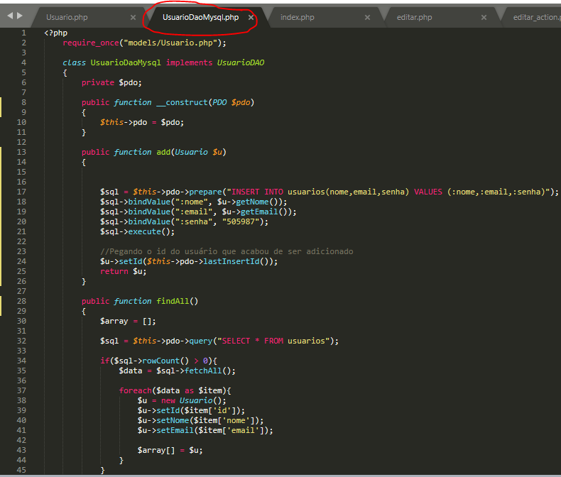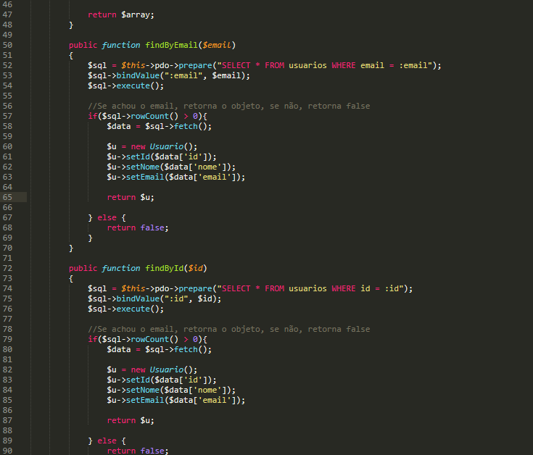

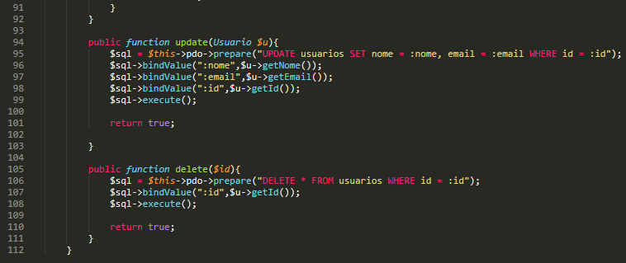

- No código acima, criamos a classe **UsuarioDaoMysql** que é implementada pela interface **UsuarioDAO**.

- Essa classe acima é criada seguindo o padrão **DAO** para realizar as interações com o **Banco de Dados**. O resultado dessas interações, serão, ou retornadas em forma de objetos para serem exibidos os seus dados nas páginas, ou terá seus dados armazenados nos atributos da classe **Usuario**.

**index.php**

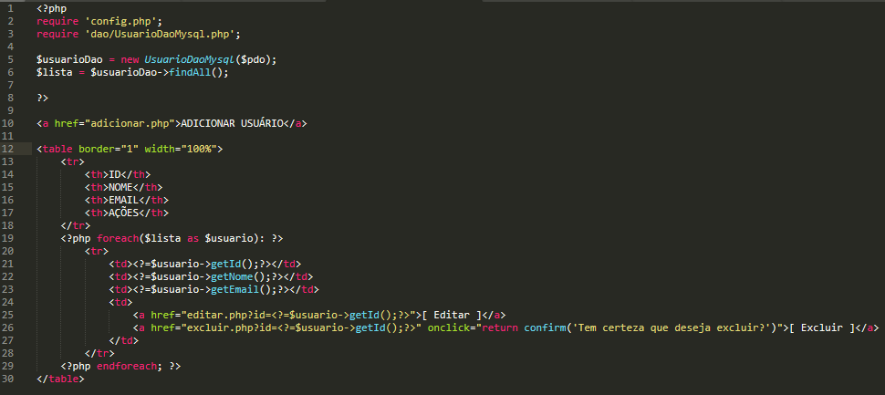

- Nesse arquivo nós chamamos o arquivo **config.php** que faz a conexão com o banco de dados.

- Chamamos também o arquivo da classe **UsuarioDaoMysql**, e depois chamamos o método **findAll()**, que retorna vários objetos da classe Usuario. Depois usamos os métodos **get()** da classe **Usuario** (dos objetos que foram retornados) para preencher a tabela do **HTML**.

**editar.php**

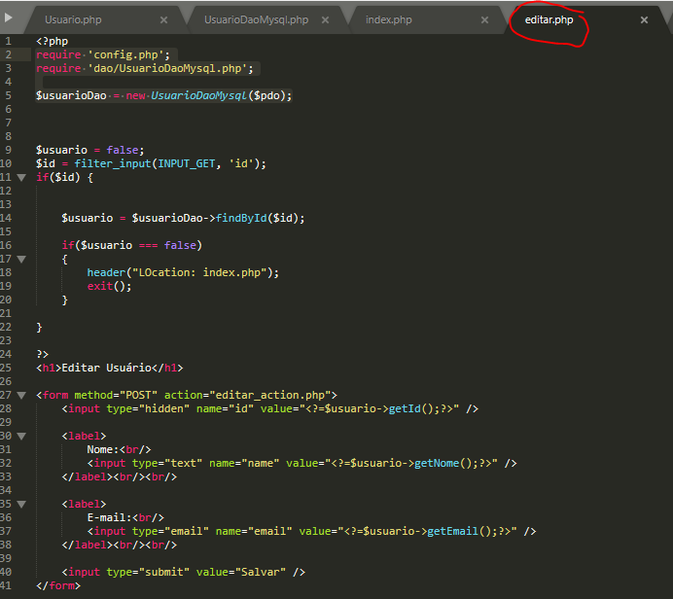

- Nesse arquivo acima (somos direcionados para esse arquivo quando clicamos no **botão** **editar** na tela **index.php** e o **id** também é enviado), fazemos o mesmo princípio que fizemos no arquivo anterior. Só que nesse caso usamos o método **findById()** da classe **UsuarioDaoMysql**, que retorna um único objeto da classe **Usuario** com os dados preenchidos nos seus **atributos**. Depois utilizamos os métodos **get()** da classe **Usuario** para retornar os dados que estão nesse objeto (para preencher os campos do **form**).

**excluir.php**

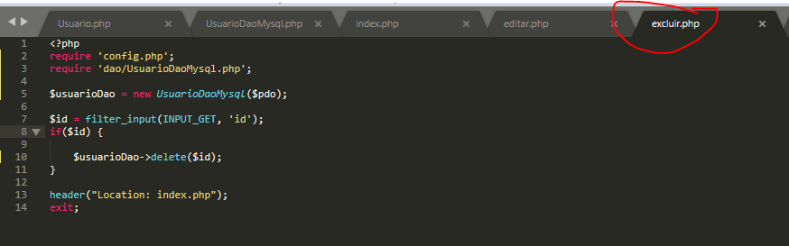

- Somos direcionamos para esse arquivo quando clicamos no **botão excluir** da página **index.php**. Então o **ID do usuário** também é enviado para esta página e usamos o método **delete()** da classe **UsuarioDaoMysql** para apagar o registro.

**adicionar_action.php**

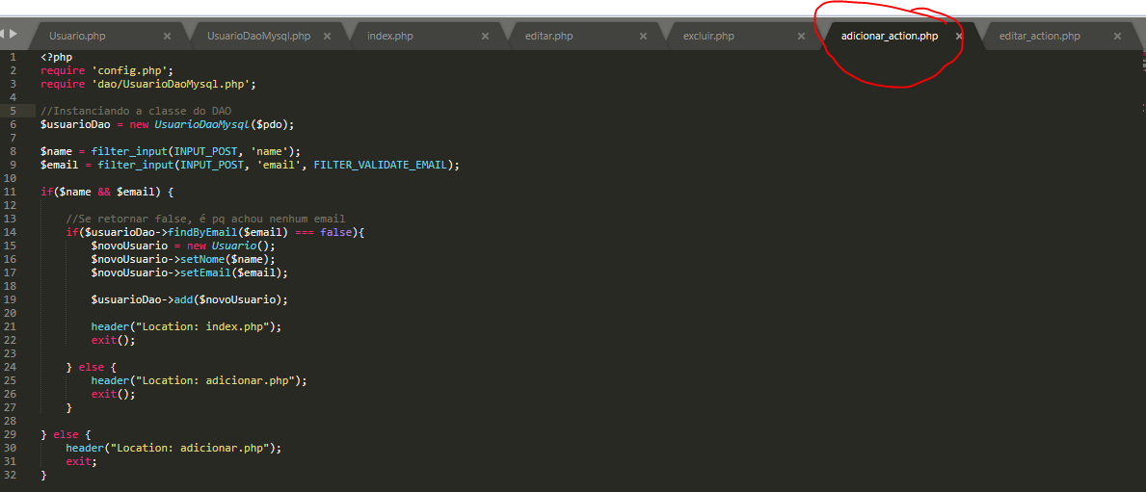

**editar_action.php**

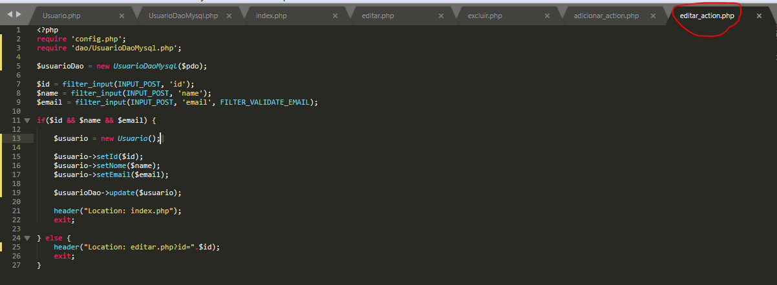

- Nós somos direcionados para esses dois arquivos, **adicionar_action.php** e **editar_action.php**, quando submitamos os forms de adição e edição de usuários.

- Esses arquivos pegam os métodos da classe **UsuarioDaoMysql** executam (para salvar e para atualizar os dados do banco de dados) e pegam os dados que estão salvos na classe **Usuario** para serem utilizados.

- No arquivo **adicionar_action**, por exemplo, nós criamos um objeto da classe **Usuario** e usamos os atributos para salvar neles os dados que serão adicionados no banco de dados.

- No arquivo **editar_action.php** criamos um objeto da classe **Usuario** e salvamos, nos atributos desse objeto, os dados que serão atualizados no **banco de dados**.

**SAÍDA NA TELA (index.php)**

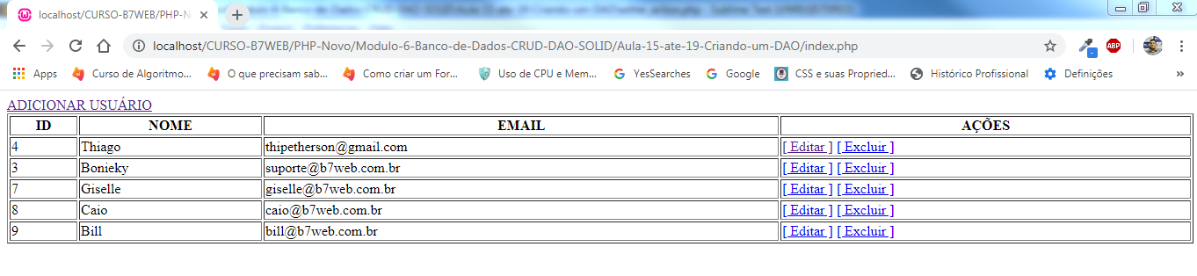

**config.php (Arquivo de conexão com o banco de dados).**

